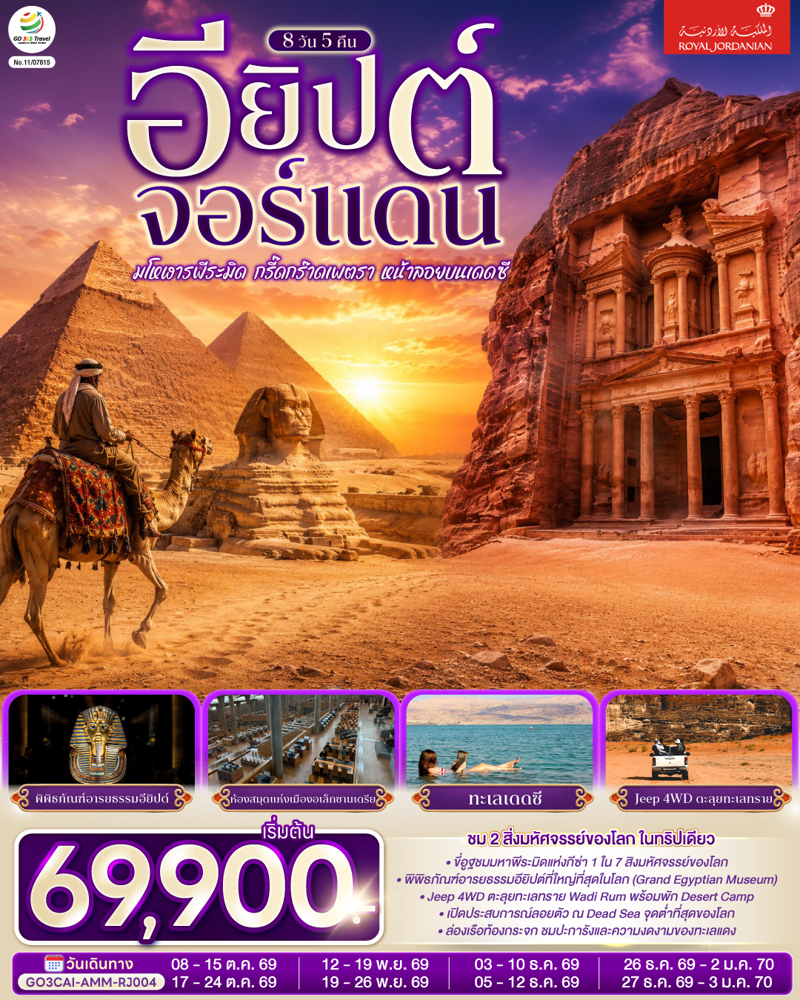

มโหฬารพีระมิด กรี๊ดกร๊าดเพตรา หน้าลอยบนเดดซี
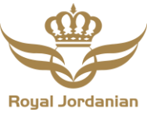
EGYPT – JORDAN 8 วัน 5 คืน
โดยสายการบินโรยัลจอแดนส์ (RJ)
กําหนดวันเดินทาง | ผู้ใหญ่พัก 2-3 ท่าน  ท่านละ | พักเดี่ยว  เพิ่มท่านละ | ราคาทัวร์กรณีมีตั๋วเครื่องบินแล้ว  (Join Land ลูกค้าต้องออกตั๋วภายในระหว่างไคโรอัมมานด้วยตัวเอง | ราคาเด็กอายุไม่เกิน 11 ขวบ พักกับผู้ใหญ่  2 ท่าน  (ไม่เสริมเตียง)
8-15 ต.ค. 69 | 69,900.- | 10,900.- | 45,900.- | 59,900.-
17-24 ต.ค.69 | 69,900.- | 10,900.- | 45,900.- | 59,900.-
12-19 พ.ย. 69 | 69,900.- | 10,900.- | 45,900.- | 59,900.-
19-26 พ.ย. 69 | 69,900.- | 10,900.- | 45,900.- | 59,900.-
3-10 ธ.ค. 69 | 69,900.- | 10,900.- | 45,900.- | 59,900.-
5-12 ธ.ค. 69 | 69,900.- | 10,900.- | 45,900.- | 59,900.-
26 ธ.ค. 69- 2 ม.ค. 70 | 79,900.- | 14,900.- | 50,900.- | 69,900.-
27 ธ.ค. 69 – 3 ม.ค. 70 | 79,900.- | 14,900.- | 50,900.- | 69,900.-
โปรแกรมอาจจะมีการปรับเปลี่ยนตามความเหมาะสมของสภาพอากาศและฤดูกาล
ราคาทัวร์ข้างต้นยังไม่รวมค่าทิปมัคคุเทศก์ท้องถิ่นและคนขับรถรวม 30 USD/ท่าน/ทริป
ราคาทัวร์ข้างต้นยังไม่รวมค่าทิปหัวหน้าทัวร์ที่ดูแลคณะจากเมืองไทย 24 USD/ท่าน/ทริป
ราคาทัวร์ข้างต้นยังไม่รวมค่าทิปขี่ม้าเมืองเพตราโดยประมาณ 3 USD

 | โปรแกรมการเดินทาง | เช้า | เที่ยง | ค่ำ | โรงแรมที่พัก
1 | กรุงเทพฯ (สนามบินสุวรรณภูมิ) | - | - | ✈ | -
2 | ไคโร – สุเหร่าแห่งโมฮัมหมัดอาลี - มัสยิดอิบันตูลูน - โบสถ์แขวน - มัสยิดอัมร์ อิบน์ อัล-อัส | ✈ |  |  | AZAL PYRAMIDS หรือเทียบเท่า
3 | ไคโร – อเล็กซานเดรีย – หลุมฝังศพใต้ดินแห่งอเล็กซานเดรีย – ป้อมปราการซิทาเดล – เสาปอมเปย์ - ห้องสมุดอเล็กซานเดรีย |  |  |  | AZAL PYRAMIDS หรือเทียบเท่า
4 | ไคโร - เมมฟิส - พีระมิดขั้นบันได - มหาพีระมิดแห่งเมืองกีซ่า – ชมพิพิธภัณฑ์แกรนด์อียิปต์ - ตลาดข่านเอลคาลีลี - สนามบิน - กรุงอัมมาน |  |  | ✈ | MENA TYCHE หรือเทียบเท่า
5 | อัมมาน - นครเจอราช - ซุ้มประตูกษัตริย์เฮเดรียน -โอวัลพลาซ่า - มาดาบา โบสถ์กรีก-ออโธดอกซ์แห่งเซนต์จอร์จ - เพตรา |  |  |  | PETRA CASTLE หรือเทียบเท่า
6 | เพตรา - ขี่ม้า - มหาวิหารศักดิ์สิทธิ์ เอล คาซเนท์ - ทะเลทรายวาดิรัม - ขึ้นรถ4 WD ตะลุยทะเลทราย |  |  |  | SULTANA CAMP หรือเทียบเท่า
7 | วาดิรัม - เมืองอคาบา – ทะเลแดง - ล่องเรือท้องกระจก - ทะเลสาบเดดซี – อัมมาน - ป้อมปราการแห่งอัมมาน |  |  | x | -
8 | สนามบินอัมมาน - สนามบินสุวรรณภูมิ | ✈ | ✈ | - | -

วันแรก | กรุงเทพ (สนามบินสุวรรณภูมิ)
21.00 น. | คณะพร้อมกัน ณ สนามบินสุวรรณภูมิ อาคารผู้โดยสารระหว่างประเทศ สายการบินโรยัลจอแดนส์ โดยมีเจ้าหน้าที่ คอยต้อนรับและอำนวยความสะดวก
23.30 น. | ออกเดินทางสู่กรุงไคโรด้วย เที่ยวบิน RJ183
วันที่สอง | ไคโร – สุเหร่าแห่งโมฮัมหมัดอาลี-มัสยิดอิบันตูลูน - โบสถ์แขวน - มัสยิดอัมร์ อิบน์ อัล-อัส
04.35 น. | เดินทางถึงกรุงอัมมาน ประเทศจอร์แดน รอเปลี่ยนเครื่อง
07.10 น. | ออกเดินทางต่อด้วยเที่ยวบิน RJ501
07.40 น. | เดินทางถึง สนามบินไคโร ประเทศอียิปต์ (Egypt) (เวลาช้ากว่าประเทศไทย 4 ชั่วโมง (ช่วงปลายเดือนเมษายน – ปลายเดือนตุลาคม) และ 5 ชั่วโมง (ช่วงศุกร์สุดท้ายของปลายเดือนตุลาคม – ปลายเดือนเมษายน) หลังจากผ่านพิธีการตรวจคนเข้าเมือง และศุลกากรแล้ว นำท่านเดินทางสู่เมืองไคโร (Cairo) เป็นเมืองหลวงของประเทศอียิปต์ในปัจุบัน ตั้งอยู่ริมฝั่งแม่น้ำไนล์ เป็นมหานครที่มีความทันสมัย เมืองเก่าแก่ที่มีอารยธรรมรุ่งเรืองในอดีตและยังคงหลงเหลือความโบราณอยู่ให้เห็นมากมาย เป็นหนึ่งในเมืองที่ใหญ่ที่สุดในตะวันออกกลาง และไคโรยังได้ชื่อว่าเป็นเมืองที่รวบรวมสถานที่ท่องเที่ยวที่สำคัญความล้ำค่าของวัฒนธรรมที่ติดอันดับโลกไว้มากมาย เป็นเมืองที่ต้องมาสัมผัสซักครั้งในชีวิตนำท่านถ่ายรูป สุเหร่าแห่งโมฮัมหมัดอาลี (The Mohammad Ali Mosque) สร้างขึ้นในปี ค.ศ. 1830 และแล้วเสร็จในปี ค.ศ. 1857 เป็นสุเหร่าที่ใหญ่และสูงที่สุดในกรุงไคโร ตัวอาคารสร้างจากหินอลาบาสเตอร์ (Alabaster) ตรงกลางเป็นรูปสี่เหลี่ยมมีโดมขนาดใหญ่สูง 52 เมตร เส้นผ่าศูนย์กลาง 21 เมตร ตกแต่งด้วยโคมไฟระย้างดงามตามแบบศิลปะอิสลาม ออกแบบโดยสถาปนิกชาวกรีกในแบบอย่างออตโตมัน หรือตุรกีในปัจจุบัน ภายในมีนาฬิกาบนลานในสุเหร่าซึ่งเป็นของขวัญในการแลกเปลี่ยนกับอนุสาวรีย์ปลายแหลมโอบิลิสก์ของรามเซส ที่ 2 เพื่อสร้างสัมพันธไมตรีระหว่างอียิปต์และฝรั่งเศส
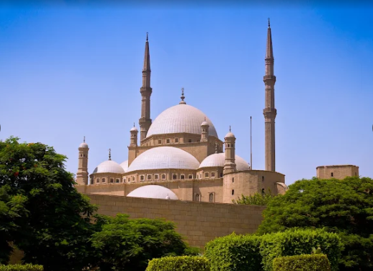
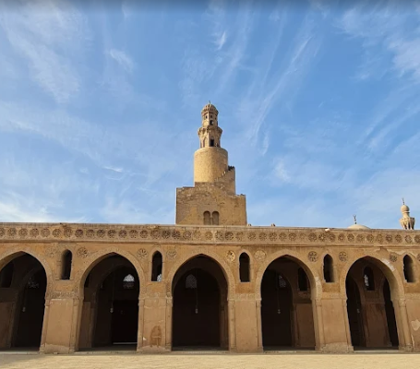
กลางวัน | รับประทานอาหารกลางวัน ณ ภัตตาคารพื้นเมือง
 | นำท่านถ่ายรูป มัสยิดอิบันตูลูน (Ahmad IBN Tulun Mosque) มัสยิดอิบันตูลูน มัสยิดแห่งนี้เป็นหนึ่งในมัสยิดที่เก่าแก่ที่สุดในกรุงไคโร ประเทศอียิปต์ ถูกสร้างขึ้นด้วยอิฐสีแดงทั้งหลัง นอกจากนี้มัสยิดอิบันตูลูนยังเป็นเสมือนต้นแบบของมัสยิดที่มีชื่อเสียงโด่งดังในซามาร์ราที่ก่อตั้งขึ้นในหลายร้อยปีให้หลังอีกด้วย นำท่านเข้าชม โบสถ์แขวน (The Hanging Church) ตั้งอยู่ใจกลางเมืองเก่าไคโรสร้างขึ้นในคริสต์ศตวรรษที่ 2 เป็นโบถส์นิกายคอปติก ออร์โธดอกซ์ที่เก่าแก่ที่สุดในอียิปต์ โบสถ์แขวนยังคงเป็นหนึ่งในป้อมปราการที่สำคัญที่สุดของโบสถ์คริสต์คอปติก ในปี ค.ศ. 1047 สถานที่แห่งนี้ถูกกำหนดให้เป็นที่พำนักอย่างเป็นทางการของสมเด็จพระสันตะปาปาคอปติกออร์โธดอกซ์ หลังจากการพิชิตอียิปต์ของชาวมุสลิมทำให้เมืองหลวงของอียิปต์ถูกย้ายจากอเล็กซานเดรียไปยังกรุงไคโร ตัวสถาปัตยกรรมออกแบบเป็นเอกลักษณ์เฉพาะตัวโดดเด่นด้วยตัวอาคารมีหอระฆังคู่แฝดตั้งตระหง่าน ด้านบนประดับไม้กางเขน หลังคาไม้รูปทรงเป็นดั่งเรือโนอาห์ซึ่งรองรับด้วยเสาหินอ่อน 13 ต้น เพื่อเป็นตัวแทนของพระเยซูและลูกศิษย์ทั้ง 12 คนของเขา ประตูหน้าต่างไม้แกะสลักอย่างวิจิตรบรรจงสวยงาม ด้านในแต่ละห้องตกแต่งด้วยลวดลายอันวิจิตรทำจากไม้ดำเนื้อแข็ง ไม้กฤษณา ไม้มะเกลือ และงาช้าง เปรียบเสมือนสีดำคู่กับสีขาว ปัจจุบันสถานศักดิ์สิทธิ์เหล่านี้อุทิศให้กับนักบุญจอร์จ พระแม่มารี และนักบุญ นำท่านชม มัสยิดอัมร์ อิบน์ อัล-อัส (THE MOSQUE OF ‘AMR IBN AL-‘AS) หนึ่งในมัสยิดที่เก่าแก่ที่สุดตั้งอยู่ในเมืองเก่าไคโร สามารถรองรับผู้มาสักการะได้มากถึง 4,000 คน สร้างขึ้นครั้งแรกในปีคริสตศักราช 641–642 และยังมีการบูรณะเพิ่มเติมเรื่อยมา ชื่อของมัสยิดตั้งชื่อตามผู้บัญชาการชาวอาหรับ อัมร์ อิบน์ อัล-อัส ที่พิชิตอียิปต์จากชาวโรมัน ในปี 641
ค่ำ | รับประทานอาหารค่ำ ณ ภัตตาคารพื้นเมือง
ที่พัก | นำท่านเข้าสู่ที่พัก AZAL PYRAMIDS หรือเทียบเท่า
วันที่สาม | ไคโร – อเล็กซานเดรีย – หลุมฝังศพใต้ดินแห่งอเล็กซานเดรีย – ป้อมปราการซิทาเดล – เสาปอมเปย์ - ห้องสมุดอเล็กซานเดรีย
เช้า | รับประทานอาหารเช้า ณ ห้องอาหารของโรงแรม
 | นำท่านเดินทางไปยัง เมืองอเล็กซานเดรีย (Alexandria) ซึ่งเป็นเมืองใหญ่อันดับสอง รองจากกรุงไคโร เมืองนี้เคยถูกปกครองโดยชาวเมืองอียิปต์ ชาวกรีก ชาวโรมัน รวมถึงการครอบครองของราชวงศ์ชาวมุสลิมต่างๆ ทำให้เมืองนี้เป็นแหล่งผสมผสานศิลปะอียิปต์ กรีก โรมัน และอิสลามเข้าด้วยกันอย่างน่าสนใจยิ่ง เมืองอเล็กซานเดรียเคยเป็นหมู่บ้านประมงเล็กๆ เมื่อประมาณ 1,200 ปีก่อนคริสตกาล จนเมื่อ 332 ปีก่อนคริสตกาล พระเจ้าอเล็กซานเดอร์มหาราช (Alexander the Great) แห่งราชวงศ์อาร์กีด จากแคว้นมาซิโดเนีย ได้เข้ามายึดครองและมีคำสั่งให้ปรับปรุงขยายเมืองเพื่อสถาปนาเป็นเมืองหลวงในสมัยพระองค์ พร้อมทั้งตั้งชื่อว่าเมืองอเล็กซานเดรีย และเมืองนี้ยังเป็นสถานที่สำคัญในตำนานรักอันยิ่งใหญ่ของพระนางคลีโอพัตรา(Cleopatra) และจอมทัพผู้กล้าแห่งโรมัน มาร์ค แอนโทนี(Mark Antony) ปัจจุบันนี้เป็นเมืองพักผ่อนตากอากาศที่มีชื่อเสียงแห่งหนึ่งของโลก นำท่านชมหลุมฝังศพใต้ดินแห่งอเล็กซานเดรีย (Catacomb) ซึ่งได้รับการยกย่องให้เป็น 1 ใน 7 สิ่งมหัศจรรย์ของโลกยุคกลาง เป็นอุโมงค์ที่เก็บศพและทรัพย์สมบัติของกษัตริย์อียิปต์โบราณ
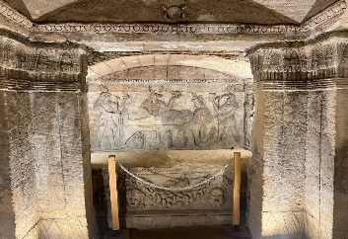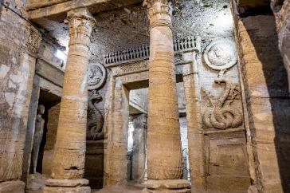
กลางวัน | รับประทานอาหารกลางวัน ณ ภัตตาคารพื้นเมือง
บ่าย | นำท่านชมป้อมปราการซิทาเดล (Citadel) ซึ่งในอดีตนั้นคือที่ตั้งของประภาคารฟาโรส (Pharos of Alexandria) ที่ได้รับการยกย่องให้เป็น 1 ใน 7 สิ่งมหัศจรรย์ของโลกยุคโบราณ สร้างประมาณ 270 ปีก่อนคริสต์ศักราช ในรัชสมัยพระเจ้าปโตเลมีที่ 1 โดยสถาปนิกชื่อ โซสเตรโตส สร้างด้วยหินอ่อนแกะสลัก มีตะเกียงขนาดใหญ่บนยอด โดยนักประวัติศาสตร์สันนิษฐานว่าในเวลากลางวันจะปล่อยควัน และในเวลากลางคืนจะเป็นแสงไฟสว่างที่เห็นได้จากระยะไกล จากนั้นนำท่านชมเสาปอมเปย์ (Pompey’s Pillar) ซึ่งเป็นสิ่งสําคัญโบราณในสมัยโรมันปกครองอียิปต์ มีลักษณะเป็นเสาแกรนิตสูงประมาณ 27 เมตร คำว่าปอมเปย์นั้นเป็นชื่อเพื่อนสนิทของจูเลียส ซีซ่า (Julius Caesar) ผู้นําที่ยิ่งใหญ่แห่งโรมัน ซึ่งภายหลังทั้งสองได้กลายเป็นศัตรูกัน ปัจจุบันนี้เหลือเพียงแค่เสาโบราณแบบกรีก ตั้งอยู่อย่างโด่ดเด่น และสฟิงซ์อีกสองตัว
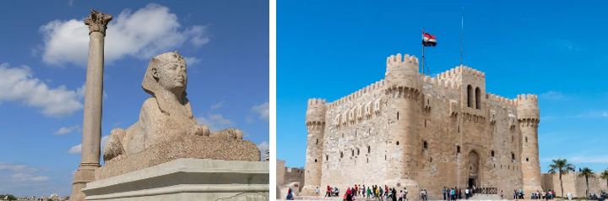
 | และนำท่านเข้าชม ห้องสมุดอเล็กซานเดรีย (Library of Alexandria) หอสมุดหลวงของอียิปต์โบราณ ซึ่งเป็นศูนย์กลางการเรียนรู้ที่ใหญ่ที่สุด เดิมถือว่าเป็น 1 ในสิ่งมหัศจรรย์แห่งโลกยุคโบราณ ภายในรวมหนังสือทุกภาษามากกว่า 8 ล้านเล่ม วารสารกว่า 4 พันฉบับ
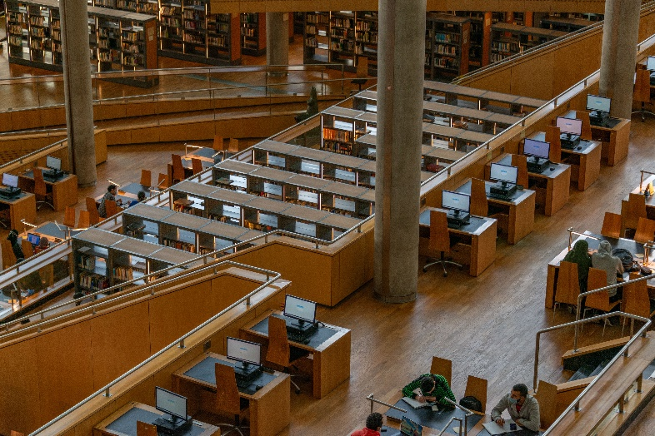
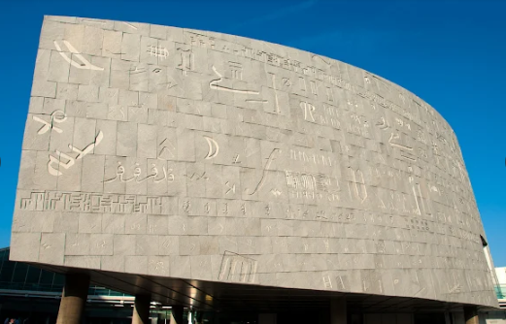
 | จากนั้นนำท่านเดินทางกลับกรุงไคโร
ค่ำ | รับประทานอาหารค่ำ ณ ภัตตาคารอาหารจีน
ที่พัก | นำท่านเข้าสู่ที่พัก AZAL PYRAMIDS หรือเทียบเท่า
วันที่สี่ | ไคโร - เมมฟิส - พีระมิดขั้นบันได -มหาพีระมิดแห่งเมืองกีซ่า – ชมพิพิธภัณฑ์แกรนด์อียิปต์ - ตลาดข่านเอลคาลีลี - สนามบิน - กรุงอัมมาน
เช้า | รับประทานอาหารเช้า ณ ห้องอาหารของโรงแรม
 | นำท่านเดินทางสู่ เมืองเมมฟิส (Memphis) เป็นเมืองหลวงแรกของอาณาจักรอียิปต์โบราณ เมื่อฟาโรห์นาเมอร์ (Narmer) ได้รวบรวมอาณาจักรอียิปต์ รวมเป็นหนึ่งเดียวได้ นำท่านชมรูปแกะสลักขนาดยักษ์ ด้วยหินอลาบาสเตอร์ของฟาโรห์รามเสสที่ 2 (Ramesses II) ระหว่างทางยังมีต้นอินทผาลัมขึ้นเป็นแถวอย่างสวยงามอีกด้วย จากนั้นนำท่านเดินทางไปยังเมืองโบราณซัคคาร่า(Saqqara) เพื่อชมพีระมิดขั้นบันได เป็นสิ่งก่อสร้างขนาดใหญ่ อีกทั้งยังใช้เป็นสถานที่ฝังศพของกษัตริย์ ซอเซอร์ และเป็นต้นแบบของพีระมิดในยุคต่อมา
 | จากนั้นนำท่านเดินทางไปยังเมืองกีซ่า (Ginza) เมืองใหญ่อันดับ 3 ของประเทศอียิปต์ นำท่านเข้าชม มหาพีระมิดแห่งเมืองกีซ่า (Great Pyramid of Giza) คือ พีระมิดคูฟู (Khufu) , พีระมิดคาเฟร (Khafre), พีระมิดเมนคูเร (Menkaure) โดยพีระมิดคูฟู นั้นเป็นพีระมิดที่ใหญ่และเก่าแก่ที่สุดในบรรดามหาพีระมิดแห่งเมืองกีซ่า เป็นที่บรรจุพระบรมศพของกษัตริย์คีออปส์ (Cheops) หรือ ฟาโรห์คูฟู (Khufu) แห่งราชวงศ์ที่ 4 ซึ่งปกครองอาณาจักรอียิปต์เมื่อประมาณกว่า 4,600 ปีมาแล้ว ใช้เวลาก่อสร้างทั้งสิ้นประมาณ 30 ปี และใช้แรงงานกว่าแสนคน ได้รับการยกย่องว่าเป็น 1 ใน 7 สิ่งมหัศจรรย์ของโลกยุคเก่าและเป็นหนึ่งเดียวในสิ่งมหัศจรรย์ยุคเก่าที่ยังคงอยู่ถึงปัจจุบัน จากนั้นนำท่านชมสฟิงซ์ (Sphinx) ที่แกะสลักจากหินธรรมชาติ เป็นการผสมกันระหว่างมนุษย์กับสิงโต ส่วนหัวที่เหมือนมนุษย์นั้น มีสัญลักษณ์ของฟาโรห์อียิปต์แสดงไว้คือมีเคราที่คาง ตรงหน้าผากมีงูแผ่แม่เบี้ยและมีเครื่องประดับ รัดเกล้าแบบกษัตริย์ ลำตัวมีลักษณะคล้ายสิงโต **ไม่รวมค่าขี่อูฐ หากท่านสนใจ กรุณาติดต่อที่หัวหน้าทัวร์**
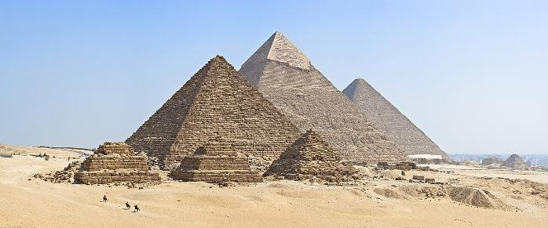
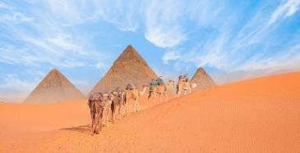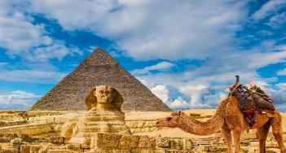
กลางวัน | รับประทานอาหารกลางวัน ณ ภัตตคารพื้นเมือง
 | นำท่านเข้าชม พิพิธภัณฑ์แกรนด์อียิปต์ (GEM / Grand Egyptian Museum) คือ พิพิธภัณฑ์โบราณคดีแห่งใหม่ เป็นพิพิธภัณฑ์โบราณคดีที่ใหญ่ที่สุดในโลก ตั้งอยู่บนพื้นที่ประมาณ 480,000 ตารางเมตร ห่างจากมหาพีระมิดแห่งกีซาราว 2 กิโลเมตร สำหรับจัดแสดงโบราณวัตถุของอารยธรรมอียิปต์โบราณ ซึ่งรวมถึงสิ่งของที่ขุดค้นได้จากหลุมพระศพของฟาโรห์ตุตันคาเมนทั้งชุด ซึ่งหลายชิ้นเป็นการจัดแสดงเป็นครั้งแรก การจัดแสดง นิทรรศการจะครอบคลุมพื้นที่ประมาณหนึ่งในสามของพื้นที่พิพิธภัณฑ์ทั้งหมดที่แสดงโบราณวัตถุราว 100,000 ชิ้น จุดน่าสนใจคือการจัดแสดงครั้งแรกอย่างเต็มรูปแบบของวัตถุโบราณที่ขุดค้นได้จากสุสานฟาโรห์ตุตันคามุน ประกอบด้วยสิ่งของทั้งหมดประมาณ 5,000 ชิ้น และของที่ย้ายจากพิพิธภัณฑ์อียิปต์ในกรุงไคโร พิพิธภัณฑ์ในลักซอร์ มินยา โซฮัก อัสยูต เบนิ ซูเอฟ ฟายุม เดลต้า อเล็กซานเดรีย ชมหน้ากากทองคำของฟาโรห์ตุตันคาเมน (Tutankhamun) อันดังก้องโลก และสมบัติส่วนตัวอีกมากมายของพระองค์ อาทิเช่น เตียงบรรทม พัด ของเล่นต่างๆ รถศึกและบัลลังก์ทองคํา นอกจากนี้ท่านยังจะได้ชมสมบัติอันลํ้าค่าอื่นๆ อีกมากเช่น แหวน สร้อยข้อมือ สร้อยคอ ฝีมือ ประณีต สิ่งของทั้งหมดล้วนมีอายุเก่าแก่กว่า 3,000 ปี
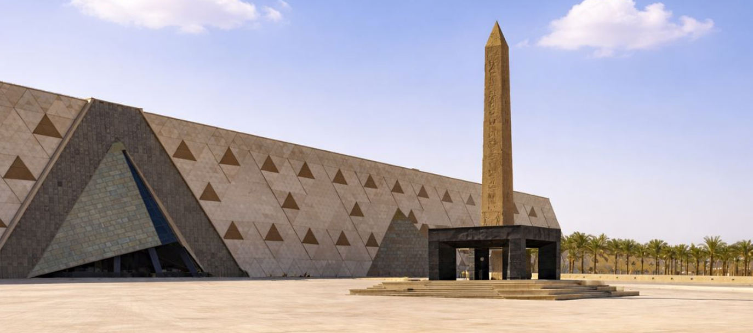
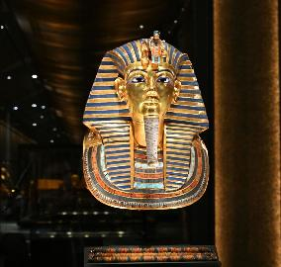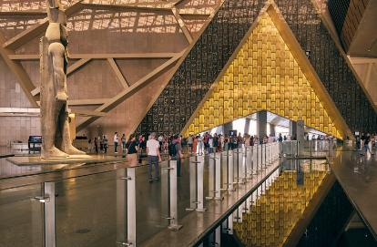
 | จากนั้นนำท่านไปช้อปปิ้งสิ้นค้าพื้นเมืองอันงดงามที่ตลาดข่านเอลคาลีลี (Khan el-Khalili) ตลาดสำคัญทางการค้าขายของพื้นเมืองและ สินค้าที่ระลึกที่ใหญ่ที่สุดในกรุงไคโรประเทศอียิปต์ ท่านสามารถเลือกซื้อของพื้นเมืองสวยๆ มากมาย ไม่ว่าจะเป็นขวดน้าหอมที่ทำด้วยมือ สินค้าต่างๆ เครื่องทองรูปพรรณและเพชรพลอยลวดลายแบบอาหรับ พรม และของที่ระลึกพื้นเมืองต่างๆ
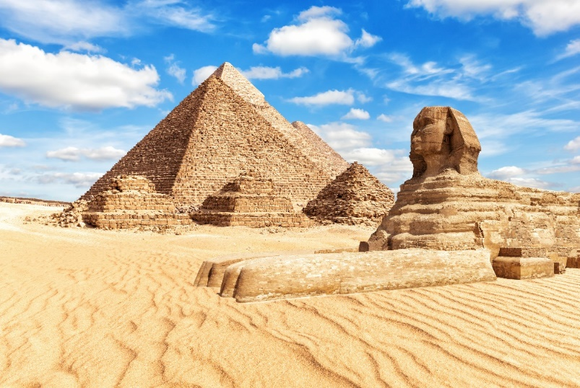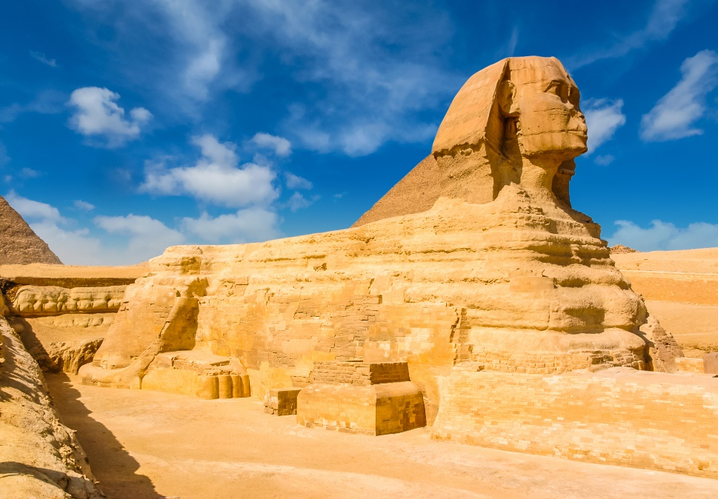
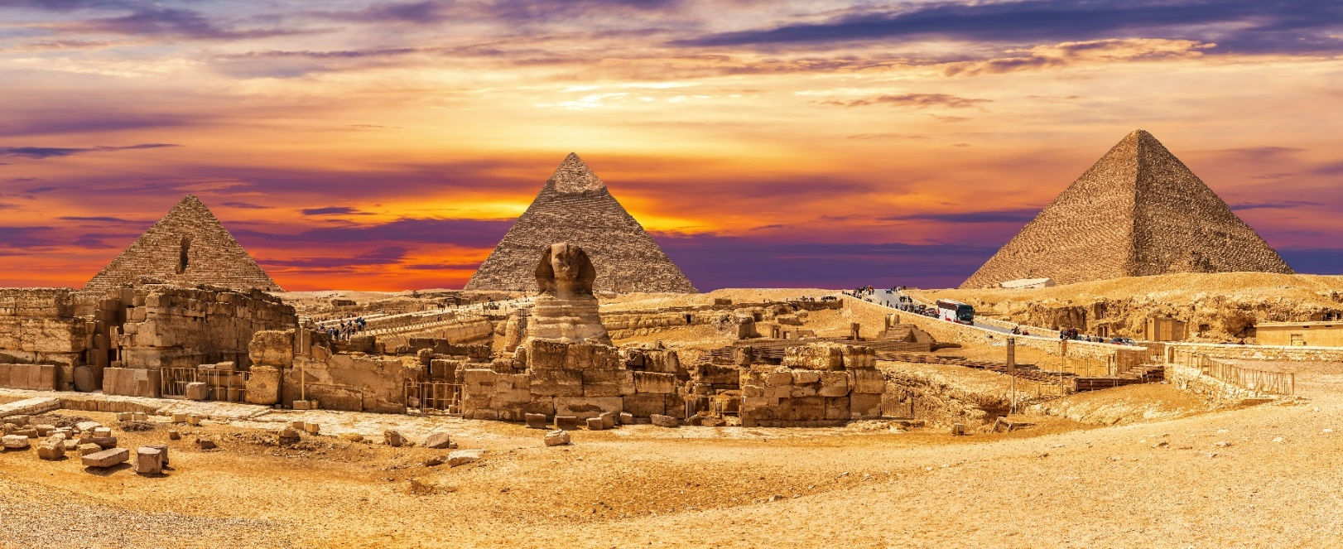
19.50 น. | ออกเดินทางสู่กรุงอัมมานด้วยเที่ยวบิน RJ506
22.10 น. | เดินทางถึงกรุงอัมมาน เมืองหลวงประเทศจอร์แดน นำท่านเดินทางเข้าสู่ที่พัก
ที่พัก | นำท่านเข้าสู่ที่พัก MENA TYCHE หรือเทียบเท่า
วันที่ห้า |  | อัมมาน - นครเจอราช - ซุ้มประตูกษัตริย์เฮเดรียน - โอวัลพลาซ่า - มาดาบา โบสถ์กรีก - ออโธดอกซ์แห่งเซนต์จอร์จ - เพตรา
เช้า |  | รับประทานอาหารเช้า ณ ห้องอาหารของโรงแรม
 |  | นำท่านเดินทางสู่ นครเจอราช (Jerash) 1 ใน 10 หัวเมืองเอกตะวันออกอันยิ่งใหญ่ของอาณาจักรโรมัน โดยสันนิษฐานว่าเมืองนี้น่าจะถูกสร้างในราว 200 – 100 ปีก่อนคริสตกาล ในปี ค.ศ. 749 นครแห่งนี้ได้ถูกแผ่นดินไหวครั้งใหญ่ทำลาย และถูกฝังกลบโดยทราย หลังจากนั้นก็ได้สูญหายไปเป็นนับพันปี ชมซุ้มประตูกษัตริย์เฮเดรียน (Hadrian 's Arch) จากนั้นนำท่านเดินเข้าประตูทางทิศใต้ชมโอวัลพลาซ่า (Oval Plaza) สถานที่ชุมนุมพบปะสังสรรค์ของชาวเมือง ชมโรมันโบราณ (South Roman Theatre) ซึ่งก็คือโรงละครทางทิศใต้ สร้างในราวปี ค.ศ. 90-92 จุผู้ชมได้ถึง 3,000 คน มีจุดเสียงสะท้อนตรงกลางโรงละคร เชิญทดสอบกับความอัศจรรย์เพียงพูดเบาๆ ก็จะมีเสียงสะท้อนก้องเข้ามาในหูของเรา จากนั้นนำท่านชมน้ำพุใจกลางเมือง (Nymphaeum) ที่สร้างขึ้นในปี ค.ศ. 191 เพื่ออุทิศแด่เทพธิดาแห่งขุนเขา ซึ่งเป็นที่นับถือของชาวเมืองแห่งนี้ มีที่พ่นน้ำเป็นรูปหัวสิงโตทั้งเจ็ด และตกแต่งด้วยเทพต่างๆ ประจำซุ้มด้านบนของน้ำพุ
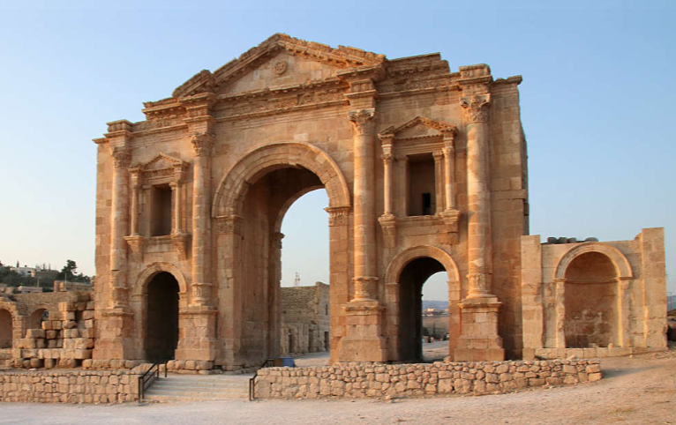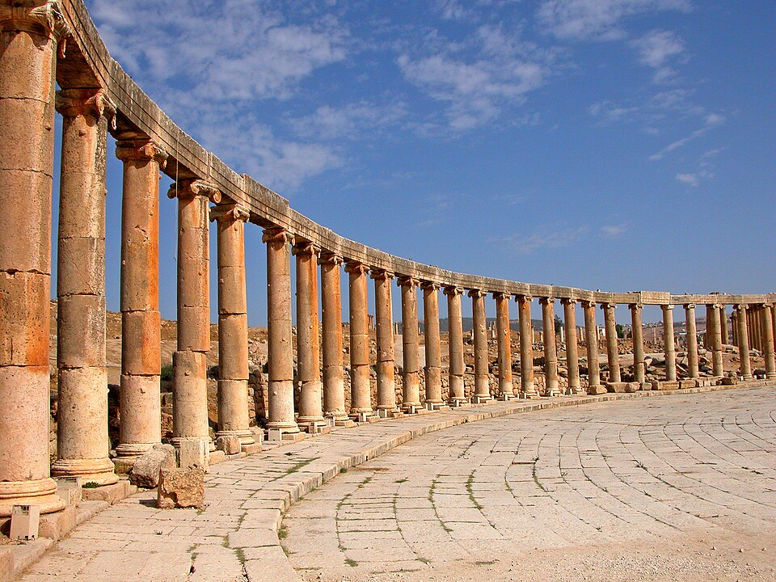
กลางวัน |  | รับประทานอาหารกลางวัน ณ ภัตตาคารพื้นเมือง
บ่าย |  | นำท่านเดินทางสู่ เมืองมาดาบา (Madaba) หรือเมืองแห่งโมเสก ชมโบสถ์กรีก-ออโธดอกซ์แห่งเซนต์จอร์จ (Greek Orthodox Church of St. George) ถูกสร้างในราวปี ค.ศ. 600 ยุคของไบแซนไทน์ ชมภาพแผนที่ดินแดนศักดิสิทธิ์แห่งเยรูซาเลม ตกแต่งโดยโมเสกสีต่างๆ ประมาณ 2.3 ล้านชิ้นแสดงถึงพื้นที่ดินแดนศักดิ์สิทธิ์ต่างๆ ในแถบรอบทะเลเมดิเตอร์เรเนียน, เยรูซาเล็ม, แม่น้ำจอร์แดน, ทะเลเดดซี, เขาไซนาย, อียิปต์ ฯลฯ นำท่านเดินทางชมเมาท์ เนโบ (Mount Nebo) ดินแดนศักดิ์สิทธิ์ที่ตั้งอยู่บนเขาซึ่งเชื่อกันว่าน่าจะเป็นบริเวณที่เสียชีวิตและฝังศพของโมเสส ผู้นำชาวยิวที่นำพาชาวยิวเดินทางจากอิยิปต์มายังเยรูซาเลม ชมโบสถ์อนุสรณ์โมเสส (The Moes Memorial Church) ภายในโบสถ์ประกอบไปด้วยภาพโมเสกสีบนพื้นโบสถ์อันล้าค่า แสดงถึงภาพชีวิตสัมพันธ์ระหว่างคน, สัตว์ และธรรมชาติ, รูปคน ฯลฯ และยังมีแท่นพิธี ม้านั่ง ตามรูปแบบของศาสนาคริสต์ไว้ประกอบพิธีต่าง ๆ และอนุญาตให้ใช้ในปัจจุบัน ในปี ค.ศ. 2000 โป๊ป จอห์น ปอลที่ 2 เสด็จมาแสวงบุญที่นี่และได้ประกาศให้เป็นดินแดนศักดิ์สิทธิ์ จากนั้นชมอนุสรณ์ไม้เท้าศักดิ์สิทธ์แห่งโมเสส ซึ่งมีลักษณะเป็นไม้เท้าในรูปแบบไม้กางเขน โดยอุทิศเป็นสัญลักษณ์ของโมเสส และพระเยซู ถ่ายรูป ณ จุดชมวิว โดยในวันที่ท้องฟ้าแจ่มใส ท่านสามารถมองเห็น แม่น้าจอร์แดน, ทะเลเดดซี, เมืองเบธเลเฮม และประเทศอิสราเอล ได้จากจุดนี้อย่างชัดเจน
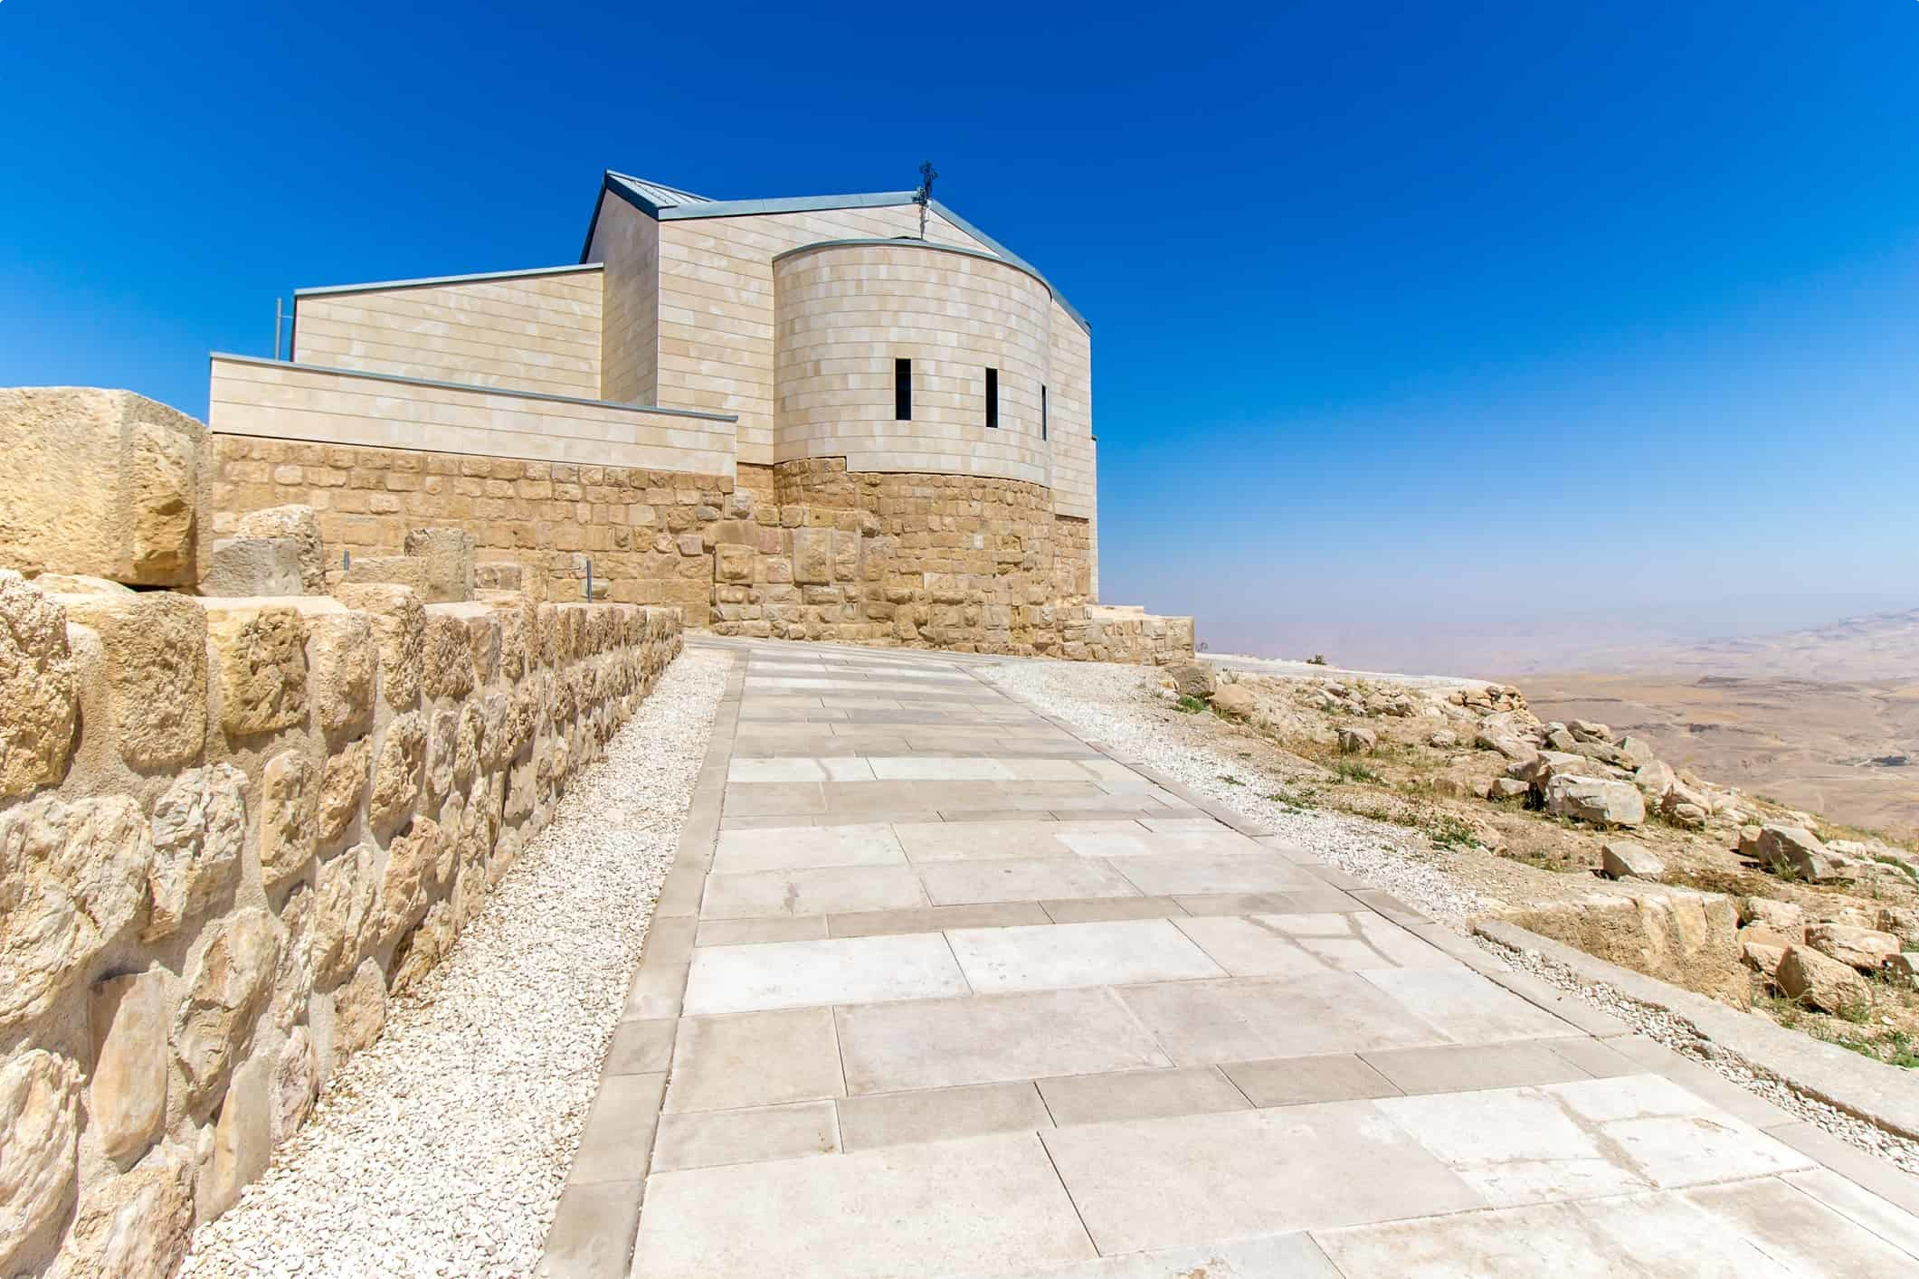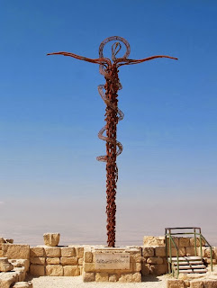
 |  | จากนั้นนำท่านเดินทางสู่เมืองเพตรา (Petra) เมืองเพตรา มหานครศิลาทรายสีชมพู หรือ Rose City ได้รับการประกาศให้เป็นมรดกโลกจากองค์การยูเนสโกปี ค.ศ. 1985 และ ได้รับการยกย่องให้เป็น 1 ใน 7 สิ่งมหัศจรรย์ของแห่งโลกใหม่ (New7Wonders of the World) จากการตัดสินโดยการโหวตจากบุคคลนับล้านทั่วโลกในวันมหัศจรรย์ 07/ 07/ 07 มหานครสีดอกกุหลาบที่ซ่อนตัวอยู่ในหุบเขาวาดี มูซา (Wadi Musa Valley) หรือหุบเขาแห่งโมเสส ถูกสร้างขึ้นในช่วงศตวรรษที่ 4 ก่อนคริสตกาล โดยชาวนาบาเทียน (Nabataeans) และได้กลายมาเป็นนครแห่งการค้าขนาดใหญ่ ซึ่งเป็นตลาด ซื้อสินค้าสำคัญที่สุดของโลกตะวันออก ที่ต่อมาถูกละทิ้งเป็นเวลานานกว่า 700 ปี จนเมื่อมีนักสำรวจชาวสวิตเซอร์แลนด์ โยฮันน์ ลุควิก บวร์กฮาร์ท เดินทางผ่านมาพบ เห็นเข้าเมื่อปี พ.ศ. 2355 และนำไปเขียนในหนังสือชื่อ “TRAVEL IN SYRIA” จนทำให้เริ่มเป็นที่รู้จักกันอย่างแพร่หลายจนถึงปัจจุบัน
ที่พัก |  | นำท่านเข้าสู่ที่พัก PETRA CASTLE หรือเทียบเท่า
ค่ำ |  | รับประทานอาหารค่ำ ณ ภัตตาคารโรงแรม
วันที่หก |  | เพตรา - ขี่ม้า - มหาวิหารศักดิ์สิทธิ์ เอล คาซเนท์ - ทะเลทรายวาดิรัม - ขึ้นรถ4 WD ตะลุยทะเลทราย
เช้า |  | รับประทานอาหารเช้า ณ ห้องอาหารของโรงแรม
 |  | จากนั้นนำท่านชมเมืองเพตรา (Petra) ให้ท่านได้ขี่ม้าระยะทางประมาณ 800 เมตร บนถนนทรายเพื่อตรงเข้าสู่หน้าเมือง **ไม่รวมค่าทิปขี่ม้า โดยประมาณ 3 USD** (ไม่รวมค่าขี่ลา, ขี่อูฐ, รถม้าลาก สนในกรุณาติดต่อที่หัวหน้าทัวร์)
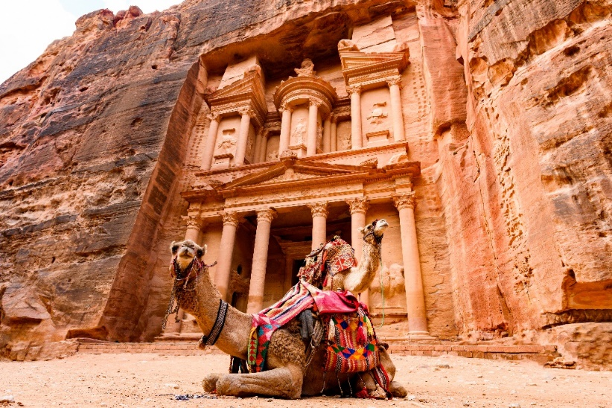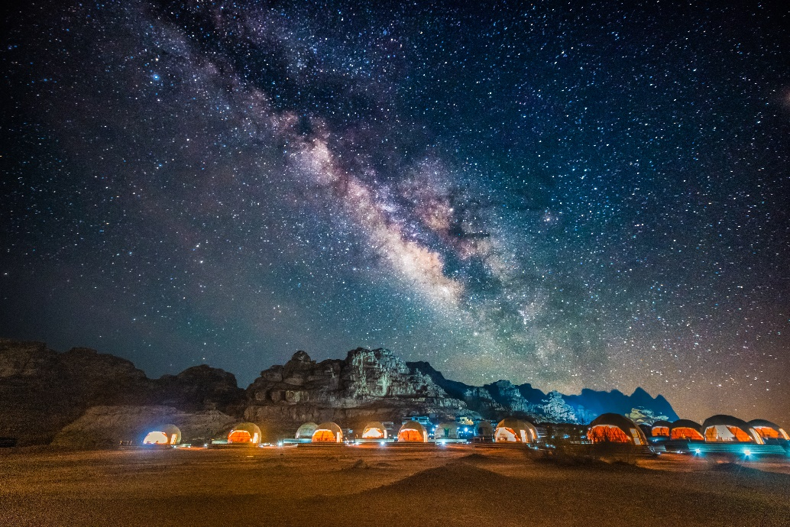
กลางวัน |  | รับประทานอาหารกลางวัน ณ ภัตตาคาร
บ่าย |  | จากนั้นนำท่านเดินทางสู่ ทะเลทรายวาดิรัม (Wadi Rum) ทะเลทรายแห่งนี้ในอดีตเป็นเส้นทางคาราวานจากประเทศซาอุฯ เดินทางไปยังประเทศซีเรีย และปาเสลไตน์ อีกทั้งยังเคยเป็นที่อยู่อาศัยของชาวนาบาเทียนก่อนที่จะย้ายถิ่นฐานไปสร้างอาณาจักรอันยิ่งใหญ่ที่เมืองเพตราในศึกสงครามอาหรับรีโวลท์ ระหว่างปี ค.ศ. 1916–1918 ทะเลทรายแห่งนี้ได้ถูกใช้เป็นฐานบัญชาการในการบของนายทหารชาวอังกฤษ “ที.อี. ลอว์เรนซ์” และ “เจ้าชายไฟซาล” ผู้นำแห่งชาวอาหรับ ร่วมรบกันขับไล่พวกออตโตมันที่เข้ามารุกรานเพื่อครอบครองดินแดน และต่อมายังได้ถูกใช้เป็นสถานที่จริงในการถ่ายทำภาพยนต์ฮอลลีวูดอันยิ่งใหญ่ในอดีตเรื่อง “LAWRENCE OF ARABIA” ซึ่งได้รับรางวัลออสการ์ได้ถึง 7 รางวัล และรางวัลจากสถาบันอื่นๆ มากกว่า 30 รางวัล นำแสดงโดย Peter O’Toole, Omar Sharif  นำท่านนั่งรถ Jeep 4WD รับบรรยากาศท่องทะเลทรายที่ถูกกล่าวขานว่าสวยงามที่สุดของโลกแห่งหนึ่ง ด้วยเม็ดทรายละเอียดสีชมพูอมส้มอมแดงอันเงียบสงบที่กว้างใหญ่ไพศาล สีของเม็ดทราบนั้นปรับเปลี่ยนไปตามแสงของดวงอาทิตย์
ค่ำ |  | รับประทานอาหารค่ำ ณ ภัตตาคาร (BBQ)
ที่พัก |  | นำท่านเข้าสู่ที่พัก SULTANA RUM CAMP หรือเทียบเท่า
วันที่เจ็ด |  | วาดิรัม - เมืองอคาบา – ทะเลแดง – ล่องเรือท้องกระจก – ทะเลสาบเดดซี – อัมมาน - ป้อมปราการแห่งอัมมาน
เช้า |  | รับประทานอาหารเช้า ณ ห้องอาหารของโรงแรม
 |  | นำท่านเดินทางไปยัง เมืองอคาบา (Aqaba) เมืองท่า และเมืองท่องเที่ยวตากอากาศที่สำคัญของประเทศจอร์แดน เป็นเมืองแห่งเดียวของประเทศจอร์แดนที่ถูกประกาศให้เป็นเมืองปลอดภาษีนำท่านชม เมืองอคาบา แวะถ่ายรูปกับทะเลแดง (Red Sea) ซึ่งเป็นสถานที่ท่องเที่ยวสำคัญทางประวัติศาสตร์ โดยทะเลแห่งนี้ครั้งนึงได้มีการกล่าวขานในพระคัมภีร์ของศาสนาคริสต์ว่า โมเสสได้ทำอัศจรรย์ โดยการชูไม้เท้าของเขา เพื่อแหวกทะเลแดงพาชาวอิสราเอลหนีให้รอดพ้นจากการเป็นทาสของอียิปต์เพื่อเดินทางไปสู่แผ่นดินแห่งพันธสัญญาที่พระเป็นเจ้าทรงมอบให้กับชาวอิสราเอล โดยทะเลแดงนี้มีน่านน้ำครอบคลุมถึง 4 ประเทศ ได้แก่ จอร์แดน, อิสราเอล, อียิปต์ และซาอุดิอาระเบียจากนั้นนำท่านล่องเรือท้องกระจก (Big Glass Boat) แล่นในทะเลแดง ให้ท่านได้เพลิดเพลิน และชมความใสของน้ำทะเล, ปะการัง, ปลาทะเลหลากชนิด, เม่นทะเล, แมงกะพรุน ฯ
กลางวัน |  | รับประทานอาหารกลางวันบนเรือท้องกระจก
จากนั้นนำท่านเดินทางสู่ทะเลสาบเดดซี (Dead Sea) ซึ่งเป็นทะเลที่ถูกบันทึกลงใน กินเนสส์บุ๊ค (Guinness Book of World Records) ว่า “เป็นจุดที่ต่ำที่สุดในโลก” มีความต่ำกว่าระดับน้ำทะเลถึง 400 เมตร และเป็น “ทะเลที่มีความเค็มที่สุดในโลก” มากกว่า 20 เปอร์เซ็นต์ของน้ำทะเลทั่วไป ทำให้ไม่มีสิ่งมีชีวิตใดเลยอาศัยอยู่ได้ในท้องทะเลแห่งนี้
ให้ท่านอิสระในการลงเล่นน้ำทะเล และพิสูจน์ความจริงว่าสามารถลอยตัวได้จริงหรือไม่ (การลงเล่นน้ำในทะเลมีวิธีขั้นตอนการลงเล่น และข้อควรระวังต่างๆ ควรฟังคำแนะนำจากมัคคุเทศก์ท้องถิ่น) หลังจากนั้นนำท่านเดินทางกลับสู่กรุงอัมมาน
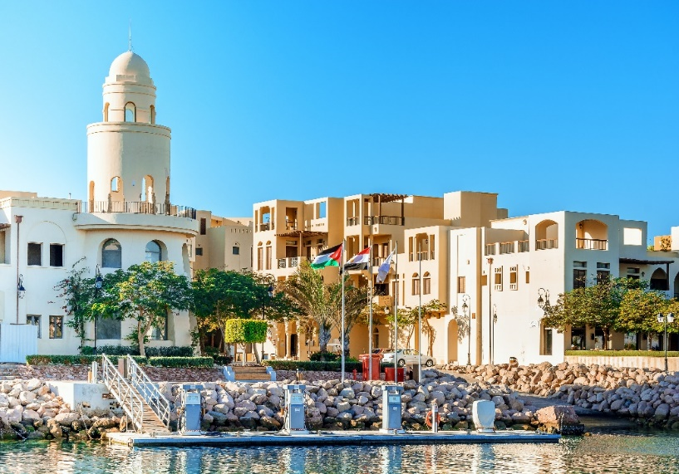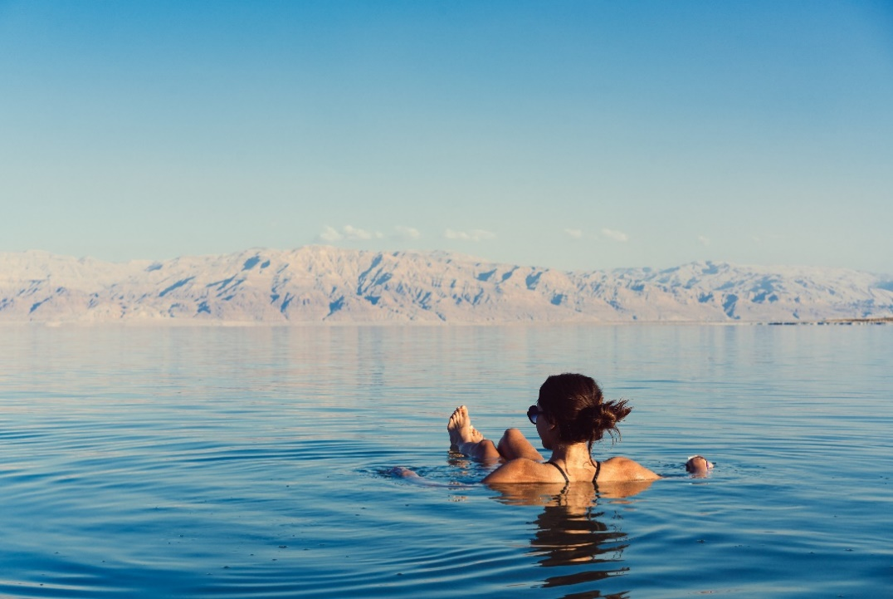
ค่ำ |  | รับประทานอาหารค่ำ ณ ภัตตาคารอาหารจีน
 |  | นำท่านกลับสู่อัมมาน นำชมป้อมปราการแห่งอัมมาน (Amman Citadel) แหล่งโบราณสถานสำคัญและจุดชมวิวที่ตั้งอยู่บนเนินเขาสูงที่สุดในกรุงอัมมาน ประเทศจอร์แดน เป็นพื้นที่ประวัติศาสตร์ที่สะท้อนอารยธรรมหลายยุคสมัย และมีจุดเด่นคือทัศนียภาพมุมกว้างของเมืองหลวง จุดเด่นและสิ่งที่น่าสนใจซากคือโบราณสถานที่มีร่องรอยอารยธรรมตั้งแต่ยุคเหล็ก, ยุคโรมัน, ไบแซนไทน์ ไปจนถึงยุคอิสระ อีกทั้งยังมีวิหารเฮอร์คิวลีส (Temple of Hercules) เสาหินโรมันขนาดใหญ่ที่หลงเหลืออยู่ เป็นจุดถ่ายรูปยอดนิยม พระราชวังอุมัยยะฮ์ (Umayyad Palace) กลุ่มอาคารสถาปัตยกรรมอิสลามโบราณ จุดเด่นคือ อาคารโดมสีฟ้า (Audience Hall) ที่ได้รับการบูรณะอย่างสวยงาม และซากพระราชวังเก่าแก่
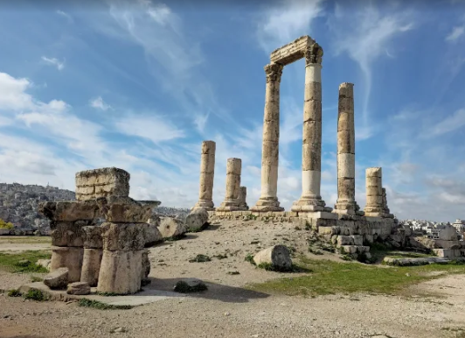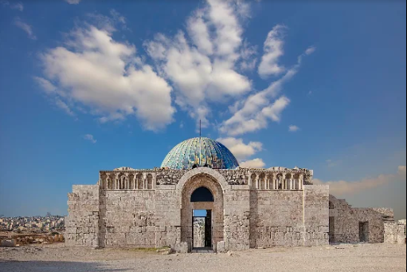
 |  | หลังจากนั้น นำท่านเดินทางสู่สนามบินอัมมาน เพื่อทำคืนภาษี (Tax Refund) และมีเวลาช้อปปิ้งสินค้าปลอดภาษี (Duty Free) ภายในสนามบิน
วันที่แปด |  | สุวรรณภูมิ
03.05 น. |  | ออกเดินทางจากกรุงอัมมาน ด้วยเที่ยวบิน RJ182
15.25 น. |  | ถึงสนามบินสุวรรณภูมิโดยสวัสดิภาพ

อัตราค่าบริการและเงื่อนไขรายการท่องเที่ยว
กําหนดวันเดินทาง | ผู้ใหญ่พัก 2-3 ท่าน  ท่านละ | พักเดี่ยว  เพิ่มท่านละ | ราคาทัวร์กรณีมีตั๋วเครื่องบินแล้ว  (Join Land ลูกค้าต้องออกตั๋วภายในระหว่างไคโรอัมมานด้วยตัวเอง | ราคาเด็กอายุไม่เกิน 11 ขวบ พักกับผู้ใหญ่  2 ท่าน  (ไม่เสริมเตียง)
8-15 ต.ค. 69 | 69,900.- | 10,900.- | 45,900.- | 59,900.-
17-24 ต.ค.69 | 69,900.- | 10,900.- | 45,900.- | 59,900.-
12-19 พ.ย. 69 | 69,900.- | 10,900.- | 45,900.- | 59,900.-
19-26 พ.ย. 69 | 69,900.- | 10,900.- | 45,900.- | 59,900.-
3-10 ธ.ค. 69 | 69,900.- | 10,900.- | 45,900.- | 59,900.-
5-12 ธ.ค. 69 | 69,900.- | 10,900.- | 45,900.- | 59,900.-
26 ธ.ค. 69- 2 ม.ค. 70 | 79,900.- | 14,900.- | 50,900.- | 69,900.-
27 ธ.ค. 69 – 3 ม.ค. 70 | 79,900.- | 14,900.- | 50,900.- | 69,900.-
โปรแกรมอาจจะมีการปรับเปลี่ยนตามความเหมาะสมของสภาพอากาศและฤดูกาล
ราคาทัวร์ข้างต้นยังไม่รวมค่าทิปมัคคุเทศก์ท้องถิ่นและคนขับรถรวม 30 USD/ท่าน/ทริป
ราคาทัวร์ข้างต้นยังไม่รวมค่าทิปหัวหน้าทัวร์ที่ดูแลคณะจากเมืองไทย 24 USD/ท่าน/ทริป
ราคาทัวร์ข้างต้นยังไม่รวมค่าทิปขี่ม้าเมืองเพตราโดยประมาณ 3 USD

